
PLAINEDGE
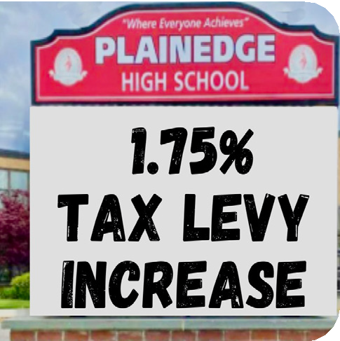
WWW.PLAINEDGESCHOOLS.ORG
UN COMPROMISO DE EXCELENCIA

EDUCANDO CON PROPÓSITO

Aspectos destacados de Presupuesto
2025-2026
- Mayores oportunidades para estudiantes en el Seminario AP e • Clases de revisión de SAT, ACT y Regents para investigación los estudiantes de la escuela intermedia y superior
- Nuevos cursos universitarios de desarrollo infantil, • Expansión de STARS, Enriquecimiento matutino y vespertino, Introducción a la programación y Dominio del arte de las academias Enriquecimiento de verano, Campamento de literatura para la
Inteligentes artificiales primaria, campamento de verano para los estudiantes de la
escuela intermedia y cursos para adultos

• Alineación curricular con los Estándares de Aprendizaje de la Próxima • Periodos de asesoramiento para primaria, secundaria
Generación para Artes del Lenguaje Inglés (ELA), Matemáticas, Ciencias, y educación de carácter para todos los estudiantes
Ciencias Sociales con Estudios y Educación Física con desarrollo
profesional para maestros y esfuerzos inter curriculares • Apoyo a nuestras iniciativas de deportes electrónicos y
• Mejorar las pizarras interactivas y proyectores obsoletos a las iniciativas de desarrollo en la escuela secundaria
con dispositivos interactivos de aplicaciones de última generación
• Continuar actualizando y mejorando las iniciativas de seguridad • Apoyar los Estándares de Ciencias de la Computaci
tecnológica. Estado de Nueva York y sus iniciativas
- Mejorar la tecnología y los sistemas de seguridad por todo el
distrito
• Seal of Civic Readiness for all High School Students
- Support integration of Artificial Intelligence (AI) into instruction • Expansion of STREAM initiatives, electives, events, and
- Expansion of Integrated Co-Teaching (ICT) classes at Eastplain extracurricular activities for all students districtwide (PreK-12) Elementary School • Character Education and Advisory Programs (PreK-12)
- Introduction of Armed Security Guards at each school
Aprobación de la Proposición 2:
Uso del Capital de Reservas = $2,575,000
Aprobación de la Propuesta 2:  El contribuyente autoriza al Distrito a gastar $2,575,000 de los Fondos de Reserva de Capital actuales:  MEJORAS ESCOLARES:  • Proyecto de cercado de seguridad para el nuevo patio de juegos y el patio de la Escuela Intermedia Plainedge  • Proyecto de renovación del nuevo patio de juegos y el patio de la Escuela Primaria John H. West  • Renovación del patio de juegos y las áreas de juegos inclusivas adicionales de la Escuela Primaria Charles E. Schwarting  • Reemplazo de ventanas de la Escuela Secundaria Plainedge  • Mejoras en los vestuarios de niños y niñas de la Escuela Secundaria Plainedge, sistema de calefacción/aire acondicionado y sistema de aire fresco • Baños del segundo piso de niños y niñas de la Escuela Secundaria Plainedge • Reparación/actualización del sistema de refrigeración del sistema de calefacción, ventilación y aire acondicionado de la Escuela Secundaria Plainedge | Aprobación de la Propuesta 3:  El contribuyente autoriza al Distrito a destinar $1,700,000 de los Fondos de Reserva de Capital actuales:  MEJORAS ESCOLARES:  • Mejoras de seguridad y comunicaciones en todas las escuelas - Sistema de megafonía (PA) y relojes escolares (reemplazo al final de su vida útil): Se instalarán pantallas de mensajería digital con reloj, altavoces, sistema de megafonía (PA con localizador), intercomunicador bidireccional y luces estroboscópicas para notificaciones de emergencia en aulas, oficinas, pasillos y grandes espacios de reunión. Instalación de un sistema de localizador exterior con luces estroboscópicas exteriores para alertas visuales de emergencia y función de puerta entreabierta con notificaciones. El sistema permite la futura integración con el sistema de gestión de video y seguridad (VMS) existente, así como con los sistemas de alarma contra incendios del edificio para cumplir con los códigos de construcción actualizados. Actualización del sistema de gestión de tarjetas de identificación de empleados, estudiantes y visitantes, incluyendo funciones de asistencia, gestión de visitantes y notificaciones digitales. El sistema permite la futura integración con los sistemas de alarma antirrobo y control de acceso existentes.  • Instalación, actualización y reemplazo de sistemas de seguridad (videovigilancia, cámaras, comunicación, control de acceso, señalización), incluyendo dispositivos de red, cableado, mano de obra, materiales, equipos, aparatos y costos imprevistos.  • Proyecto de instalación de puertas de seguridad electrónicas automatizadas: implementación inicial en las escuelas primarias  Eastplain y John H. West.
UN COMPROMISO DE EXCELENCIA

EDUCANDO CON PROPÓSITO
PRESS

Estimada comunidad de Plainedge,

Estamos muy orgullosos de presentar el presupuesto propuesto para este año escolar 2025- 2026 el cuál se someterá para su votación el 20 de mayo de 2025. Tras evaluar nuestros programas, fuentes de ingresos, gastos, instalaciones y necesidades futuras, presentamos esta propuesta presupuestaria. Este presupuesto protege todos los programas académicos y extracurriculares existentes, a la vez que impulsa la innovación mediante tecnología e instalaciones de vanguardia, y aun siendo fiscalmente responsable con nuestra comunidad.

Durante este proceso, siempre tenemos en cuenta el impacto fiscal a nuestros residentes y hemos propuesto un presupuesto con un aumento del 1.75% en la recaudación impositiva, inferior al 2.36% permitido por el estado de Nueva York. El presupuesto escolar propuesto para 2025-2026 asciende a $107,993,676, lo que representa un aumento Inter presupuestario del 3.76%.

Creemos que este presupuesto mantiene nuestros altos estándares educativos y representa lo que nuestra comunidad, estudiantes y personal valoran aquí en Plainedge. Nuestras escuelas y estudiantes reciben continuamente reconocimientos a nivel estatal y nacional, que pueden consultar en este boletín. Estamos muy orgullosos de los logros de todos.

Nuestras escuelas se distinguen por su misión de cultivar nuestros valores fundamentales de Lealtad, Empatía, Responsabilidad y Determinación (L.E.A.D.) para fomentar la Positividad, el Respeto, la Inclusión, la Dedicación, el Empoderamiento (P.R.I.D.E.) y el desarrollo de cualidades positivas en los estudiantes. Ofrecemos una amplia gama de oportunidades, actividades y eventos. Nos enorgullecemos de adoptar un enfoque multifacético para implementar programas basados ​​en datos e iniciativas sólidas que impactan positivamente en nuestros estudiantes, en lo personal, familias y la comunidad circundante.

Seguimos brindando apoyo y servicios socioemocionales y de salud mental a nuestras familias y estudiantes a través de nuestra colaboración con Northwell Mental Health. Priorizando el bienestar mental de todos es fundamental para nosotros. Esta colaboración nos permite ofrecer una amplia gama de recursos y asistencia adaptados a las necesidades únicas de cada persona y miembro de la familia

Nuestros estudiantes adquirirán las habilidades y los valores necesarios para el éxito académico y personal gracias a todos los programas que proponemos en nuestro presupuesto. El Distrito se compromete a mejorar continuamente los programas académicos y socioemocionales, educación especial, las artes, el atletismo, las instalaciones, las actividades extracurriculares y todas las facetas de la educación para garantizar que se satisfagan las necesidades de todos los estudiantes y que Plainedge sea un lugar donde todos prosperan.

Para obtener más información sobre el presupuesto y las propuestas por favor visite www.plainedgeschools.org.

Nosotros les agradecemos por su continuo apoyo y esperamos verlos en las urnas el 20 de mayo del 2025.

Dr. Edward A Salina, Jr., Superintendente de escuelas
Departamento de Educación
Joseph Beyrouty, Presidente
Michael Morrisey, Vice Presidente
Joseph Garcia, Fideicomisario
Jennifer Maggio, Fideicomisaria
Raymond Paris, Fideicomisario
Douglas Pascarella, Fideicomisario
Kathleen Versace, Fideicomisaria

Aspectos destacados de PRESUPUESTO
2025-2026
- Increased opportunities for students in AP Seminar and • SAT, ACT, and Regents Review Classes for Middle and HIgh Research School Students
- New High School Courses: College Child Development, • Expansion of STARS Morning and Afternoon Enrichment Introduction to Programming, and Mastering the Art of Artificial Academies, Summer Enrichment, Elementary Lit Camp, Intelligence Communication Summer Education Camp for Middle School students, and
- Curriculum alignment ot the Next Generation Learning Standards Adult Education Offerings
for English Language Arts (ELA), Mathematics, Science, Social • Elementary, Middle, and High School Advisory periods with Studies, and Physical Education with professional development character education for all students
for teachers and cross-curricular endeavors • Support for our E-Sports and app development initiatives at the
- Upgrade end-of-life interactive whiteboards and projectors with High School
next generation interactive devices • Support New York State Computer Science Standards and
- Continue to upgrade and improve technology security initiatives initiatives
- Upgrade districtwide technology and security systems • Seal of Civic Readiness for all High School Students
- Support integration of Artificial Intelligence (AI) into instruction • Expansion of STREAM initiatives, electives, events, and
- Expansion of Integrated Co-Teaching (ICT) classes at Eastplain extracurricular activities for all students districtwide (PreK-12) Elementary School • Character Education and Advisory Programs (PreK-12)
- Introduction of Armed Security Guards at each school
Approval of Proposition 2:  Use of Capital Reserves = $2,575,000 | Approval of Proposition 3:  Use of Capital Reserves = $1,700,000
  Approval of Proposition 2:  The taxpayer authorizes the District to expend $2,575,000 from current Capital Reserve Funds:  SCHOOL IMPROVEMENTS:  - Plainedge Middle School New Playground and Schoolyard Area Security Fencing Project  - John H. West Elementary School New Playground and Schoolyard Renovation Project  - Charles E. Schwarting Elementary School Playground Resurfacing and Additional Inclusive Playground Stations  - Plainedge High School Window Replacement  - Plainedge High School Boys and Girls Locker Rooms- HVAC Upgrades, Heating/ Air Conditioning and Fresh Air System Replacement  - Plainedge High School Boys and Girls 2nd Floor Bathrooms  - Plainedge Middle School HVAC Chiller Repair/ Upgrade | Approval of Proposition 3:  The taxpayer authorizes the District to expend $1,700,000 from current Capital Reserve Funds:  SCHOOL IMPROVEMENTS:  - All Schools Security/Communications Upgrades - Schoolwide Public Address System (PA) and Clocks (End-of-Life Replacement): Digital messaging displays with clock, speakers, public address system (PA with paging), two-way intercom, and strobes for emergency notifications to be installed in classrooms, offices, hallways, and large meeting spaces. Installation of outdoor paging system with exterior strobes for emergency visual alerts and door ajar functionality with notifications. The system permits future integration with existing video and security management system (VMS), and building fire alarm systems in order to be in compliance with updated building codes. Upgrade of employee, student, and visitor ID card management system including attendance functionality, visitor management, and digital notifications. The system permits future integration with existing burglar alarm and access control systems.  - Security System (video surveillance, cameras, communication, access control, signage) installations, upgrades and replacement of end-of-life equipment, including network devices, cabling, all labor, materials, equipment, apparatus and incidental costs  - Installation of Automated Electronic Security Gates Project - Initial deployment at Eastplain and John H. West Elementary Schools
Estamos muy orgullosos de presentar el presupuesto propuesto para este año escolar 2025- 2026, El cual se someterá para su votación el 20 de mayo de 2025. After assessing our programs, revenue streams, expenditures, facilities, and future needs, we are presenting this budget proposal. This budget safeguards all existing academic and extracurricular programs while advancing innovation through cutting-edge technology and facilities, and is fiscally responsible to our community.

During this process, we are always mindful of the tax impact on our residents and have proposed a budget that carries a 1.75% tax levy increase, which is below the New York State allowable tax levy of 2.36%. This 2025-2026 proposed school budget is
$107,993,676, which is a budget-to-budget increase of 3.76%.

We believe this budget maintains our high standards in education and represents what our community, students, and staff value here in Plainedge. Our schools and students continuously get recognized with accolades on state and national levels, which can be found in this newsletter. We are so proud of everyone’s achievements and accomplishments.

Our schools excel in our mission to cultivate our core values of Loyalty, Empathy, Accountability, and Determination (L.E.A.D.) for Positivity, Respect, Inclusivity, Dedication, and Empowerment (P.R.I.D.E.) and positive character traits in students. We provide a comprehensive array of opportunities, activities, and events. We pride ourselves in taking a multifaceted approach to implementing data-driven programs and robust initiatives that have a positive impact on our students, staff, families, and surrounding community.

We continue to provide social-emotional and mental health supports and services for our families and students through our partnership with Northwell Mental Health. Prioritizing everyone’s mental well-being is paramount to us. This collaboration allows us to extend a wide range of resources and assistance tailored to the unique needs of each individual and family member.

Our students will be equipped with the skills and values necessary for success both in school and life with all the programs we are proposing in our budget. The District is committed to continuously enhancing academic and social- emotional programs, special education, the arts, athletics, facilities, extracurriculars, and all facets of education to ensure all students’ needs are met and Plainedge is a place “Where Everyone Achieves”.

To learn more about our school district’s budget, please visit www.plainedgeschools.org.

We thank you for your ongoing support and look forward to seeing you at the polls on May 20, 2025.

Dr. Edward A Salina, Jr., Superintendent of Schools
Plainedge Board of Education Joseph Beyrouty, President Michael Morrisey, Vice President Joseph Garcia, Trustee
Jennifer Maggio, Trustee Raymond Paris, Trustee Douglas Pascarella, Trustee Kathleen Versace, Trustee
Un Mensaje del
Departamento de Educación y
Del Superintendente de Escuelas

Un Mensaje del
Departamento de Educación y
Del Superintendente de Escuelas

Presupuesto 2025

Presupuesto

#WEAREPLAINEDGE

• Clases de repaso de SAT, ACT y Regents para estudiantes de escuela intermedia y de la escuela superior
• Expansión de STARTS, Academia de enriquecimiento matutino y vespertino, enriquecimiento de veráno, Campamento de lectura para la primaria, campamento de educación de verano para estudiantes de la escuela intermedia y clases para adultos
• Periodos de asesoría para los estudiantes de primaria y los estudiantes de secundaria con educación de carácter para todos
• Apoyo para nuestras iniciativas de Deportes Electrónicos y el desarrollo de aplicaciones en la escuela superior
• Apoyar la Ciencia de Computación de Estado de Nueva York y sus iniciativas
• Sello Cívico de preparación para todos los estudiantes de la escuela superior
• Expansión de la iniciativa de STREAM, materias optativas, eventos y actividades extracurriculares para todos los estudiantes del distrito (Pre K- 12
• Programa de educación de Carácter y asesoría (PreK- 12

• Mayores oportunidades para estudiantes en el Seminario AP e investigación
• Nuevos cursos de desarrollo infantil universitarios en la escuela superior, introducción del programa al dominio de comunicación de arte de inteligencia artificial
• Alineación curricular con los estándares de aprendizaje de la próxima generación para artes del lenguaje de Ingles, ELA
Matemáticas, Ciencias, Estudios Sociales y Educación Física con desarrollo profesional para maestros y esfuerzos inter curriculares
• Reemplazar las pizarras interactivas y los proyectores viejos con dispositivos interactivos de Próxima Generación
• Continuar mejorando las iniciativas de seguridad tecnológica
• Mejorar el sistema de tecnología y seguridad por todo el distrito
• Apoyar la integración de inteligencia artificial (AI) a la instrucción
• Integrar la expansión de clases de Co enseñanza (ICT) en la escuela primaria de Eastplain
• Implementación de guardias armados de seguridad en cada escuela

Aprobación de la Proposición 2:  Uso del Capital de Reservas = $2,575,000 | Aprobación de la Proposición 3:  Uso del Capital de Reservas = $1,700,000
Aprobación de la Propuesta 2:  El contribuyente autoriza al Distrito a gastar $2,575,000 de los Fondos de Reserva de Capital actuales:  MEJORAS ESCOLARES:  • Proyecto de cercado de seguridad para el nuevo patio de juegos y el área del patio de la Escuela Intermedia de Plainedge  • Proyecto de renovación del nuevo patio de juegos y el patio de la Escuela primaria John H. West  • Renovación del patio de juegos y de las áreas de juegos inclusivas adicionales de la Escuela primaria Charles E. Schwarting  • Reemplazo de ventanas de la Escuela Secundaria de Plainedge  • Mejoras en los vestuarios de estudiantes de la Escuela Secundaria de Plainedge, sistema de calefacción/aire acondicionado y sistema de aire fresco  • Baños de estudiantes del segundo piso de la Escuela Secundaria de Plainedge  • Reparación/actualización del sistema de refrigeración, del sistema de calefacción, ventilación y aire acondicionado de la Escuela Secundaria de Plainedge | 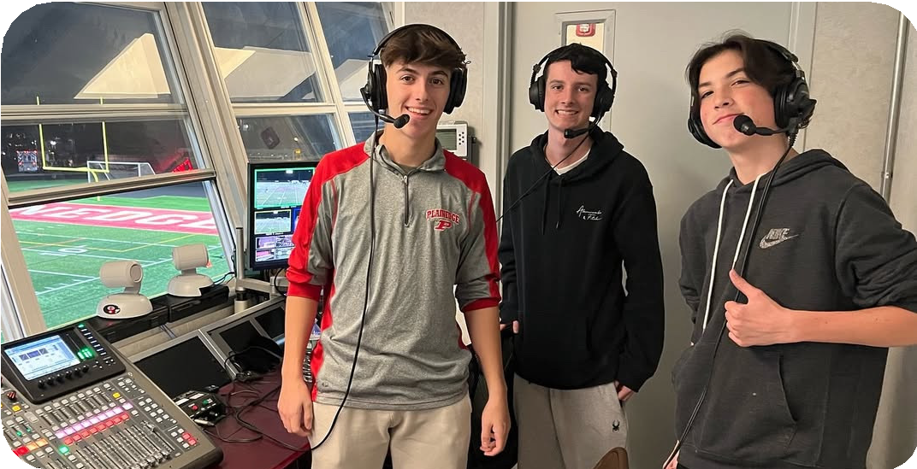  Aprobación de la Propuesta 3:  El contribuyente autoriza al Distrito a destinar $1,700,000 de los Fondos de Reserva de Capital actuales:  MEJORAS ESCOLARES:  • Mejoras de seguridad y comunicaciones en todas las escuelas Sistema de megafonía (PA) y relojes escolares (reemplazo al final de su vida) Se instalarán pantallas de mensaje digitales con reloj, parlantes, sistema de megafonía (PA con localizador), intercomunicador bidireccional y luces estroboscópicas para notificaciones de emergencia en aulas, oficinas, pasillos y grandes espacios de reunión. Instalación de un sistema de localizador exterior con luces estroboscópicas exteriores para alertas visuales de emergencia y función de puerta entreabierta con notificaciones. El sistema permite la futura integración con el sistema de gestión de video y seguridad (VMS) existente, así como con los sistemas de alarma contra incendios del edificio para cumplir con los códigos de construcción. Actualización del sistema de gestión de tarjetas de identificación de empleados, estudiantes y visitantes, incluyendo funciones de asistencia, gestión de visitantes y notificaciones digitales. El sistema permite la futura integración con los sistemas de alarma antirrobo y control de acceso existentes.  • Instalación, actualización y reemplazo de sistemas de seguridad (videovigilancia, cámaras, comunicación, control de acceso, señalización), incluyendo dispositivos de red, cableado, mano de obra, materiales, equipos, aparatos y costos imprevistos.  • Proyecto de instalación de puertas de seguridad electrónicas automatizadas, implementación inicial en las escuelas primarias  Eastplain y John H. West.

PLAINEDGE SCHOOL DISTRICT
241 Wyngate Drive
North Massapequa, NY 11758

Nonprofit Org.
U.S. Postage Paid Bethpage, NY, 11714
PERMIT NO. 18

U.S. Postage Paid Bethpage, NY, 11714
PERMIT NO. 18

VOTO PARA EL PRESUPUESTO DEL DISTRITO

MARTES, 20 de mayo del 2025

6:00 AM - 9:00 PM
Gimnasio de la Escuela Superior
De la escuela superior de

PARA VER ESTE BOLETÍN INFORMATIVO EN ESPAÑOL, VISITE: BIT.LY/NOTICIASDEPLAINEDGE25

Presupuesto del Proyecto de Gastos 2025-2026


ADMINISTRACION /PROGRAMA DE APOYO
 | 2025-2026 | 2024-2025
Departamento de Educación | 192,173 | 177,529
Administración Central | 871,526 | 887,503
Financiamiento | 1,097,559 | 1,072,514
Legal | 105,932 | 143,072
Servicio Central | 237,900 | 203,541
Procesamiento Central de Datos | 875,545 | 921,498
Desarrollo del Plan Educacional y Programa de Supervisión | 733,675 | 767,084
Supervisión de Edificios | 3,165,438 | 3,079,712
Artículos Especiales | 1,238,915 | 1,155,783
Beneficio para los Empleados | 2,145,248 | 2,154,633
ADMINISTRACION TOTAL | $10,663,911 | $10,562,869
PROGRAMA PARA ESTUDIANTES
Profesores | 31,719,900 | 31,134,278
Educación Especial | 16,964,086 | 15,452,469
Inglés para Estudiantes de otras Lenguas/Educación Ocupacional | 1,405,351 | 1,274,458
Escuelas Especiales | 434,699 | 241,854
Medios de Instrucción y Tecnología | 2,811,491 | 2,874,082
Consejería /Servicios de Exámenes | 1,681,766 | 1,605,812
Servicios de Salud /Enfermeros | 634,684 | 591,554
Psicólogos/Trabajadores Sociales | 1,417,021 | 1,458,570
Actividades Curriculares | 530,686 | 506,876
Atletismo Inter escolar | 1,578,187 | 1,446,632
Transportación de Estudiantes | 4,633,064 | 4,274,187
Legal | 105,933 | 143,073
Servicio para la Comunidad | 671,519 | 584,087
Transferencia de otros Fondos | 381,000 | 305,000
Beneficios para los Empleados | 21,099,476 | 20,680,136
PROGRAMA TOTAL | $86,068,863 | $82,573,068
Programa Capital
Operaciones y Mantenimiento | 7,801,817 | 7,445,991
Servicios de Deudas | 1,326,883 | 1,326,983
Transferencia al Capital de Fondos (capital de proyectos) | 750,000 | 750,000
Beneficios para los Empleados | 1,382,202 | 1,422,494
CAPITAL TOTAL | $11,260,902 | $10,945,468
PRESUPUESTO TOTAL | $107,993,676 | $104,081,405

Propuesta de presupuesto

Presupuesto Actual

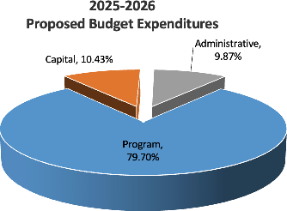

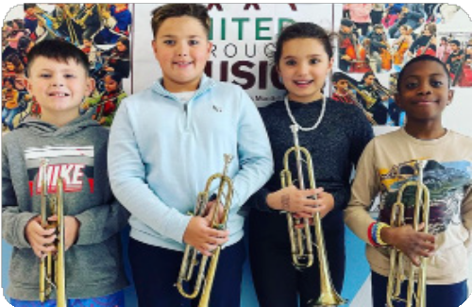
Preguntas y Repuestas
¿Qué Hay en la Boleta?

Para esta elección, los residentes votarán por lo siguiente:

• Propuesta 1: El presupuesto escolar propuesto para 2025-2026

• Propuesta 2: La propuesta de gastar fondos del Capital de Reserva para mejoras de instalaciones en todo el distrito.

• Propuesta 3: La propuesta de gastar fondos del Capital de Reserva III – Para mejoras de seguridad y protección por todo el distrito

• Propuesta 4: El presupuesto propuesto para la biblioteca pública de Plainedge 2025-2026

• Fideicomisarios de la Junta de Educación: La elección de tres (3) miembros a la Junta de Educación del Distrito Escolar de Plainedge.

• La elección de dos (2) Fideicomisario a la Junta de la Biblioteca Públicas de Plainedge:

P: ¿Que apoya el Presupuesto?

R: El Presupuesto propuesto preserva todos los programas curriculares y cocurriculares, los equipos deportivos e incluye numerosas iniciativas nuevas de aprendizaje basado en proyectos
Esto Incluye:
- Integración curricular y tecnología que apoya la expansión de los cursos de doble matricula
Incluyendo 18 cursos de AP y 20 cursos
universitarios (3 - 6 creditos por curso)
- Mayores oportunidades de aprendizaje y mejoras en STREAM & Robótica (PreK-12)
- Programas y recursos académicos basicos
- Cursos de opción de preparación para la universidad y carrera profesional
- Desarrollo profesional
- Mejora de todas las instalaciones escolares y campos deportivos
- Mejora en el personal de seguridad del campus
- Programa de Ciencias de Computación PreK-12
- Adquisición de material y equipo deportivo
- Apoyo adicional para la salud mental
- Expansión de ICT para los grados 3-5 en la escuela primaria de Eastplain
- Dispositivos tecnológicos individuales para todos los estudiantes y el personal

P: ¿Cómo ahorra el distrito en costos?

R: El Distrito busca continuamente la eficiencia.
Utilizamos Nassau BOCES para muchas de nuestras compras, lo que genera ahorros de costos e ingresos adicionales significativos en forma de ayuda estatal cuando es posible, el Distrito utiliza licitaciones gubernamentales cooperativas para bienes y servicios. Maximizamos los ahorros a través de E-Rate, que ofrece descuentos para telecomunicaciones, acceso a la red y conexiones internas. El Distrito mantiene una fuerte calificación de vinculo Aa2.

P: ¿Cómo se calcula el límite de la recaudación de fiscal?

R: Existe una fórmula de ocho pasos para determinar el límite de la recaudación fiscal que toma en cuenta varios factores. El índice de
precios al consumidor, el factor de crecimiento de la base imponible, la reducción de impuesto al capital y cargos proyectados en el PILOTs

P: ¿Qué sucede si el presupuesto fracasa

R: Sí, el presupuesto fracasa el 20 de mayo.
mismo presupuesto o uno revisado, lo que requeriría recortes en los programas educativos y posiblemente eliminar o reducir la cantidad de deportes interscolaresy actividades cocurriculares que actualmente se ofrecen

.
2

2025-2026 Elección de la Junta de Educación

Se pedirá a los residentes del distrito que elijan a tres personas para la Junta de Educación, una (1) por un período sin termino a partir del 20 de mayo del 2025.

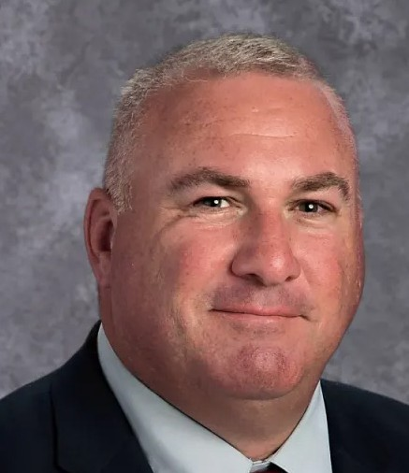
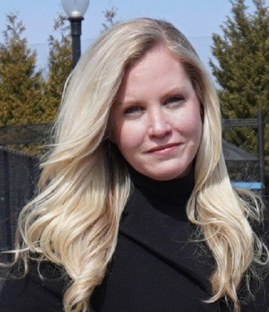

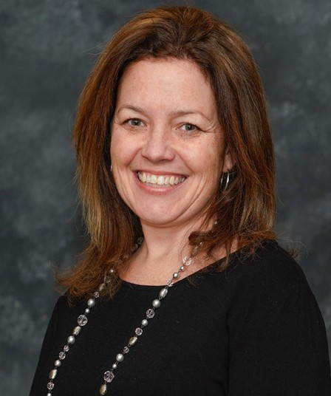
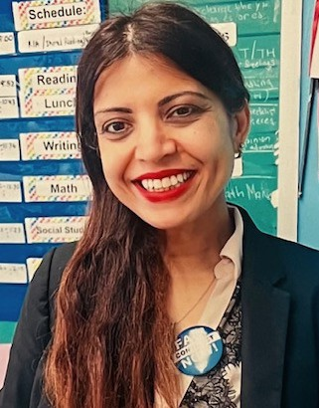
Y dos (2) para un periodo de tres años empezando el 1 de julio del 2025 Los fideicomisarios de la Junta de Educación son voluntarios elegidos por los residentes de la comunidad de Plainedge
Candidatos para la Silla 1
Ken Auer

Ken ha residido en Plainedge durante los últimos 23 años. Trabaja en la Escuela Secundaria Arzobispo Molloy desde 1998, enseñando clases de Estudios Sociales y Justicia Penal. En enero de 2008, Ken se convirtió en el asistente al director de Servicios Estudiantiles.
Ken ha sido entrenador de béisbol en la PYBL y fue parte de su junta directiva como secretario durante varios años, hasta 2021. También trabaja como voluntario con el equipo universitario de fútbol americano, junto con otros padres, para montar y desmontar el casco inflable en cada partido de casa.
Ken vive con su esposa, tres hijos y dos perros.
“Mi familia y yo amamos la comunidad de Plainedge por sus escuelas, programas de música, deportes competitivos y sus buenos profesores.”.

Jennifer Maggio

Jennifer Maggio,es una Fideicomisaria actual de la Junta de Educación de Plainedge, busca la reelección por una tercera vez. Ha servido al Distrito con dedicación e integridad durante los últimos siete años. Es una residente de Plainedge por más de 15 años. La Sra. Maggio vive con su esposo Rob y sus tres hijas: Makenna (va a la escuela superior de Plainedge), Neddie (Va a la escuela Intermedia de Plainedge) y Jordynn (Va a la escuela Primaria Eastplain).
La ​​Sra. Maggio cuenta con cinco Certificaciones de Educación del Estado de Nueva York, incluyendo Educación Primaria, Alfabetismo, Estudiantes con Discapacidades y certificado de supervisión y administración. Trae más de 26 años de experiencia como educadora en el sistema de Escuelas Públicas de Long Beach.
Durante su servicio como miembro de la Junta de Educación, la Sra. Maggio se ha ganado la confianza de las familias de Plainedge. Su historial de votación refleja un compromiso firme y constante para el éxito estudiantil, la seguridad escolar y la participación comunitaria.
Ella mantiene un firme compromiso con el avance de las oportunidades educativas para todos los estudiantes. La Sra. Maggio apoyó la expansión del programa preescolar universal en todas las escuelas primarias y desempeñó un papel clave en la alineación de la instrucción de alfabetismo Distrito con la Ciencia de la Lectura. Apoyó el programa de fonética UFLI a nivel de Distrito y ha impulsado iniciativas de educación cívica como el Sello de Preparación Cívica del Estado de Nueva York. También ha apoyado la incorporación de cursos innovadores para la escuela secundaria, incluyendo emprendimiento virtual y producción avanzada de video, que preparan a los estudiantes para el éxito en una economía global competitiva. Es firme defensora de escuelas con más seguridad, la Sra. Maggio ha abogado por la mejora de los protocolos de seguridad del Distrito, más allá del sistema de cierre de emergencia y ha promovido un debate comunitario reflexivo sobre la posibilidad de contar con guardias armados.
Ha respaldado varios proyectos de inversión importantes, incluyendo las instalaciones de césped artificial en John H. West, así como las impresionantes renovaciones en la escuela secundaria, la nueva ala de música, la modernización de la cafetería y un gimnasio de vanguardia. También aprobó la instalación de paneles solares y un contrato de rendimiento de energía, se espera que estas iniciativas generen unos ahorros sustanciales a largo plazo para el distrito. A lo largo de su trayectoria, la Sra. Maggio ha priorizado el bienestar y el éxito de los estudiantes de Plainedge. Sería un honor para ella continuar su labor en la Junta de Educación, mejorando aún más las experiencias educacionales y en general la vida de la comunidad de Plainedge.

Candidatos para la Silla 2
Kathleen Versace

Kat Versace y su familia han considerado con orgullo a Plainedge como su hogar durante los últimos 14 años. Como exmaestra del Departamento de Educación de Nueva York, con más de una década de experiencia y una voluntaria dedicada a nuestras organizaciones locales, ella comprende profundamente la importancia de la comunidad y la educación.
Su pasión por servir a la comunidad que ama y su compromiso para garantizar que se escuche la voz de cada niño la llevaron a postularse para la Junta de Educación de Plainedge, donde ha defendido a todos los miembros de la comunidad, estudiantes, padres y personas sin hijos de edad escolar. Kat es maestra certificada, entrenadora personal certificada por ACE y una líder que ha donado innumerables horas a las escuelas y organizaciones comunitarias de Plainedge. Kat no solo ha sido madre de alumnos en numerosas ocasiones a lo largo de los años, sino que también presidió la recaudación de fondos de Schwarting United Skates durante varios años, fue co-presidio de la ropa con el logotipo y las camisetas de graduación de 5.º y 8.º grado, copresidió el Baile de Halloween de Schwarting, colaboró ​​en picnics de regreso a clases, ferias del libro y tiendas navideñas, ofreció su tiempo como entrenadora de fuerza en el gimnasio de Plainedge con alumnas de secundaria y escuela intermedia, fue jueza y supervisora ​​de los atletas de levantamiento de pesas en las Olimpiadas Especiales y entrenó al Club de Fútbol de Plainedge y al equipo de voleibol de la escuela Maria Regina. Kat cree que la comunidad se fortalece cuando trabajamos juntos y nos escuchamos mutuamente.

Dr. Farjana Khan

Doctora en Psicología Clínica, autora de más de 10 libros, Psicóloga, Capellana, Educadora, Profesora y oradora. Ha participado en programas de entrevistas de televisión y radio (Salud Mental y Educación). También tiene su propio podcast, "Diarios de Autoayuda por la Dra. Farjana".

La Dra. Farjana Khan está orientada por objetivos. Una vez que decide ayudarte, lo hará realidad. Cuenta con más de 21 años de experiencia trabajando con personas y familias con dificultades. Sus logros académicos y profesionales incluyen un doctorado en psicología clínica, una maestría de la Universidad de Nueva York y una certificación de capellán.

La Dra. Khan es autora de más de 10 libros ya publicados: La teoría de la Dra. Farjana sobre la codependencia, Cómo detener la disfunción en las relaciones, Trucos de la Dra. Farjana, Citas sobre la concienciación y cómo sobrevivir, Comunicación entre la escuela y el hogar y comprensión de lectura en niños de edad preescolar, y el programa de salud mental "Cuídate". Cuenta con más de 21 años de experiencia en el campo educativo. También ha participado en programas de radio y es anfitriona de su propio podcast sobre temas de actualidad y salud mental.

Gracias a su investigación la Dra. Khan ha desarrollado un protocolo para ayudar a mejorar los logros de lectura en las escuelas. También contribuyó a la promoción de medidas preventivas del abuso infantil en las escuelas.

Actualmente, la Dra. Khan forma parte de un Club Rotario. Entre sus contribuciones se incluyen las reuniones sociales mensuales para personas de tercera edad en la comunidad y la ayuda con el financiamiento y apoyo de servicios educativos para mujeres y niños desfavorecidos. Además, dirige un círculo de salud mental. Como profesora, ha ofrecido diversas charlas sobre salud mental en prestigiosas universidades, como la Universidad Adelphi y la Universidad de Hofstra. La Dra. Khan ha presentado en televisión temas educativos. Su podcast, charlas motivacionales y libros se utilizan por todo el mundo.

Por último, la Dra. Khan habla cinco idiomas. Como educadora, participa activamente en el desarrollo curricular, forma parte de diversos comités escolares, desempeña funciones de mentoría docente y desempeña funciones de liderazgo en el uso de datos para el crecimiento académico y la comunicación familiar.
Candidato para la Silla 3
Michael Ponticello

Michael Ponticello, un hombre dedicado a su familia y defensor de la comunidad, ha establecido su hogar en Plainedge desde el 2007, cuando él y su esposa compraron su casa poco después de casarse. Juntos, crían a tres hijos maravillosos: Gianna, Michaela y Nico, y han desarrollado una profunda pasión por su pueblo.
Con 24 años de experiencia en la industria de la climatización (HVAC), Michael se siente impulsado por una búsqueda incansable de la perfección y una gran sed de conocimiento. Su amplia trayectoria no solo le ha proporcionado conocimientos técnicos, sino que también le ha permitido formar equipos sólidos y fomentar relaciones significativas dentro y fuera de la industria.
El compromiso de Michael con la comunidad se hace evidente en su participación activa en iniciativas locales. Ha participado en diversos eventos benéficos y ha formado parte de las juntas directivas de las ligas de sóftbol y béisbol de Plainedge, demostrando su dedicación al apoyo de los deportes juveniles y al fomento del espíritu de comunidad.
Aprovechando su experiencia en construcción y sus habilidades para el trabajo en equipo, Michael se centra en seguir fortaleciendo la comunidad de Plainedge. Su pasión por la filantropía y la participación comunitaria refleja su convicción de que una comunidad sólida se construye por medio de relaciones, apoyo y valores compartidos.
Como líder de AIRPROS Inc., Michael Ponticello mantiene su compromiso no solo de brindar servicios excepcionales de climatización, sino también de apoyar a la comunidad que ama. Su visión es de un Plainedge próspero donde las familias puedan crecer, conectarse y prosperar juntos.

3

2024-2025 PUNTOS DE ORGULLO


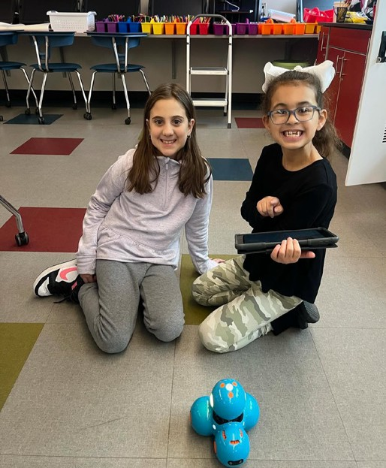
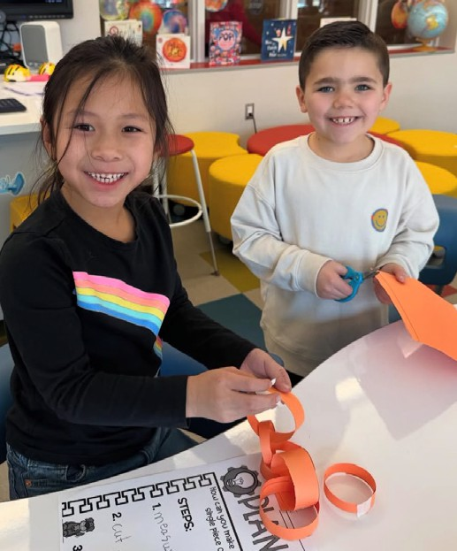
Logros Asombroso

  - Día de reconocimiento a las fuerzas del orden y al personal de primeros auxilios
de todo el distrito
  - La escuela secundaria de Plainedge amplió las asignaturas opcionales que se ofrecen a los estudiantes, incluyendo entrenador físico, anatomía y fisiología, y producción de videos universitarios
  - La escuela secundaria de Plainedge ofreció clases de Ciencias de Computación a todos los estudiantes de primer año de ingreso
  - La escuela secundaria de Plainedge organizó talleres y sesiones informativas para padres y estudiantes: Noche universitaria para estudiantes de último año, Noche de ayuda financiera, Noche de 9.º grado, Noche curricular, Noche de exámenes universitarios (PSAT, SAT, ACT), Orientación de 8.º grado, Noche universitaria de 11.º grado
  - La semana para un futuro brillante y a semana de conciencia universitaria ofrecieron a los estudiantes de K-8 maravillosas oportunidades para explorar sus caminos en el futuro
Distinciones del Distrito

- La escuela secundaria de Plainedge y la escuela primaria Eastplain fueron nombradas Escuelas de Carácter del Estado de Nueva York.
- La escuela primaria Charles E. Schwarting recibió una mención honorifica como escuela de Carácter
- Los estudiantes de la escuela secundaria de Plainedge tomaron 432 AP exámenes en 20 áreas diferentes
- La escuela secundaria de Plainedge obtuvo el reconocimiento de Bronce en la lista de honores de AP de 2024
- El 86% de los estudiantes graduados de la clase del 2024 asisten a la universidad y el 78% asisten a las universidades de cuatro años
- Se reemplazaron todos los Chromebooks del personal docente y administrativo con Lenovo
- Se reemplazaron todos los Chromebooks viejos y no táctiles por los nuevos Chromebooks táctiles Dell en los grados K, 2, 12
- Se reemplazaron los sistemas de cámaras del auditorio para la transmisión en vivo por un sistema 4K
- 12 estudiantes Summa Cum Laude con promedios de más de 100
• Cuatro estudiantes de la escuela superior recibieron cartas de reconocimiento del Programa Nacional de Becas al Mérito.

- Cuatro estudiantes de la escuela superior obtuvieron el diploma AP Capstone
- Tres estudiantes fueron reconocidos por el departamento Nacional de universidades Primera-Generación
- Tres estudiantes fueron reconocidos por el departamento Nacional de universidades Reconocimiento Nacional Hispano
- La escuela secundaria de Plainedge organizo la semana de decisión universitaria instantánea donde los estudiantes recibieron más de over 120 aceptaciones con más de $2 millones en becas
- Un estudiante de la escuela secundaria de Plainedge fue nombrado como finalista Nacional al Merito
- Un estudiante de la escuela secundaria de Plainedge fue nombrado como Semifinalista y ganador de la beca de la sociedad Nacional de Honores
- Un estudiante de la escuela secundaria de Plainedge fue nombrado como Musico Estatal
- Cinco estudiantes de la escuela secundaria de Plainedge fueron nombrados por la Banda de Honor Estatal de Secundaria de NYSDBA
- El maestro Ryan Lane, de la escuela secundaria de Plainedge fue nombrado Educador de excelencia 2025 por la Universidad de Molloy
- El maestro de CTE de Plainedge Kevin White, recibió el premio ASSET Bright Light 2025
- Los estudiantes de la escuela intermedia obtuvieron el tercer lugar en la competencia Nacional de ciencias Bowl STEAM
- La escuela secundaria de Plainedge tuvo cuatro Músicos Estatales
- Plainedge tuvo 230 estudiantes que participaron en el festival solistas de NYSSMA, 62 estudiantes en el festival del Condado (División I-IV), 11 estudiantes en el festival de cuerdas de Long Island y 5 estudiantes en el festival de directores de Banda de la sociedad del Estado de Nueva York
- Un estudiante de escuela primaria ganó el premio del concurso de Palitos de Helado de Arte, con un valor de $1,000 para materiales de arte
- El trabajo de 24 estudiantes se exhibió en la exhibición del Condado de la asociación de supervisores del condado
- 16 equipos universitarios fueron nombrados Equipos de Atletas Académicos
- El equipo universitario de futbol americano se convirtió en campeón de la conferencia y
finalista del condado
- El equipo de golf califico para el torneo del Condado (Primera vez desde el 2007)
- El equipo universitario de lucha libre se convirtió en campeón de la conferencia de la división 2 del condado de Nassau, Campeón del torneo dual, Campeón por equipos del torneo del condado de Nassau y subcampeón del torneo dual del Estado de Nueva York
- Dos estudiantes se convirtieron en campeones estatales de Lucha Libre
• La escuela secundaria de Plainedge organizó exitosas ferias universitarias de otoño y primavera.
• La escuela secundaria de Plainedge implementó un programa de asesoramiento quincenal de
educación del carácter.
• La escuela secundaria de Plainedge triplicó la matrícula en el Seminario AP, con todos los estudiantes participando en un simposio de medio día fuera del horario escolar.
• Los estudiantes de la escuela secundaria de Plainedge en Universidad de Televisión produjeron y transmitieron en vivo los anuncios matutinos.
• La escuela secundaria de Plainedge organizó el primer Traspaso de la Antorcha con estudiantes de último año y de quinto grado de todo el Distrito.
• La escuela secundaria de Plainedge organizó el primer Halloween para la comunidad.
• La escuela secundaria de Plainedge creó nuevos clubes impulsados ​​por la voz estudiantil: Club de Ajedrez, FBLA y Club de Conciencia Plena.
- Los estudiantes de escuela secundaria de Plainedge organizaron la reunión de 50 años de los ex alumnos de Plainedge.
- El Departamento de Educación Especial inauguró la cafetería de la escuela secundaria de Plainedge Red Devil Roast, dirigida por los estudiantes de habilidades para la vida.
- Todos los estudiantes de primaria participaron en el Día Mundial de la Lectura en Voz Alta,
el Gran Desafío de la Bondad durante la Semana de la Bondad, Tarjetas para Policías, San Valentín para Veteranos, Día Mundial del Juego, PARP (Elige un Compañero de Lectura), Semana de la Cinta Roja, Día de PS Te Amo y Campañas de comida, ropa y juguetes.
- Nuestros estudiantes de primaria recaudaron más de $15,000 para la Asociación Americana del Corazón a través del Desafío Cardíaco Infantil mediante la Guerra de Monedas.
- Los estudiantes de primaria participan en proyectos de aprendizaje en servicio.
- Programas de apoyo para la transición estudiantil del distrito: Orientación para PreK, Sail Into Kindergarten, Desafío de Proyectos de 5.º Grado, Día de Bienestar PenPall de 5.º Grado, Programa de Transición de Verano para los estudiantes de la escuela intermedia y secundaria Desayunos para los estudiantes nuevos
- Los estudiantes de la escuela intermedia recaudaron fondos para organizaciones benéficas y fundaciones como Long Island Cares, la Asociación de Alzheimer, Cáncer de Mama y el Ejército de Vinny.
- Plainedge realizó una presentación en la Asociación Nacional de Juntas Escolares.
- Los maestros de STREAM realizaron presentaciones en las Conferencias ASSET y la Cumbre Tecnológica de Long Island.
- Plainedge celebró su 4.º Desfile Anual Best Buddies. de Moda
- El Distrito fomentó conciencia e inclusión durante los Días de conciencia sobre el Síndrome de Down y el Autismo.
- El Distrito Escolar de Plainedge será el anfitrión de los Juegos Olímpicos Especiales de Primavera del Estado de Nueva York por segundo año consecutivo.
- Se lanzó la nueva aplicación móvil del Gimnasio para que los miembros de la comunidad se registren como miembros y programar sus entrenamientos.

Centro de Gimnasia de Plainedge
¿Se ha registrado ya para obtener su membresía gratuita?
Visite el sitio web del districto www.plainedgeschools.org
para que sepa como registrarse para obtener
su membresía gratis en el centro de gimnasia de la comunidad
de Plainedge

Elegibilidad y registro de votantes
Si está registrado para votar con la Junta Electoral del Condado de Nassau o con el distrito escolar, es elegible para votar en las Elecciones de la Junta y el Presupuesto del Distrito Escolar 2025-2026. Los residentes pueden inscribirse cualquier día escolar hasta el 15 de mayo de 2025 (cinco días antes de la votación) de 9:00 AM-3:30 PM En la Oficina de Administración Central, ubicada en el 241 Wyngate Drive, Norte de Massapequa. Para obtener más información, visite el sitio web del distrito o llame a la Oficina de la secretaria del Distrito al (516) 992-7457.
Para poder votar en el presupuesto del distrito escolar y las elecciones de la junta, una persona debe ser:
R
Registro de Jardín de Infantes
¿Te inscribiste para el Jardín de Infantes? Aún puede usted inscribir a su hijo para el año escolar
2025-2026.
Los niños deben tener 5 años de edad en o antes del 1 de diciembre de 2025.

Los formularios de inscripción están disponibles en www.plainedgeschools.org y en todas
las escuelas primarias
Llame al (516) 992-7420 si tiene alguna pregunta.

• Un ciudadano de los Estados Unidos
• 18 años de edad o mayor
• Residente del distrito durante 30 días antes de la votación
• Un votante registrado para las elecciones en el distrito escolar, en el estado o elecciones nacionales

Boletas de Voto Ausente /Solicitudes de votación por correo anticipadas
La secretaria del distrito debe recibir la aplicación de la solicitud de boleta de votante ausente /Solicitudes de votación por correo anticipadas siete días antes de las elecciones si la boleta necesita ser enviada por correo al votante. (13 de mayo de 2025), o el día antes de las elecciones, si la boleta se entrega al votante en persona (19 de mayo de 2025). Para obtener más información, visite el sitio web del distrito o llame a la Oficina de la secretaría del Distrito al (516) 992-7457.



¡Recuerde Votar!
MARTES, 20 de Mayo 2025 • 6:00 AM – 9:00 PM Gimnasio de la Escuela Secundaria

Follow Us!
#WeArePlainedge
The Plainedge Board of Education
Joseph Beyrouty, President Michael Morrisey, Vice President Joseph Garcia • Jennifer Maggio
Raymond Paris • Douglas Pascarella • Kathleen Versace Dr. Edward A. Salina, Jr., Superintendent

